Совершенные объективы для любой задачи
Компания B&R пополнила свой ассортимент для машинного зрения камерами с креплением C-mount.
Решения Smart Camera и Smart Sensor от B&R будут доступны с резьбовым соединением C-mount. Возможность устанавливать различные объективы существенно расширит способы применения систем технического зрения.
Помимо новых камер B&R выпустит на рынок пять новых объективов с байонетом C-mount и фокусным расстоянием от 12 до 50 мм. Объективы были специально разработаны для датчиков изображений и камер, чтобы обеспечить высокое разрешение и высокую контрастность деталей.
С выходом камер с резьбовым соединением типа С компания B&R сможет предложить полную свободу выбора объектива: можно установить не только объектив от B&R, но и узкоспециализированный от стороннего производителя, например, если требуется телецентрический объектив. Объективы можно оснастить дополнительной защитой уровня IP67. Данный уровень защиты гарантирует герметичность корпуса и не снижает качество изображения.

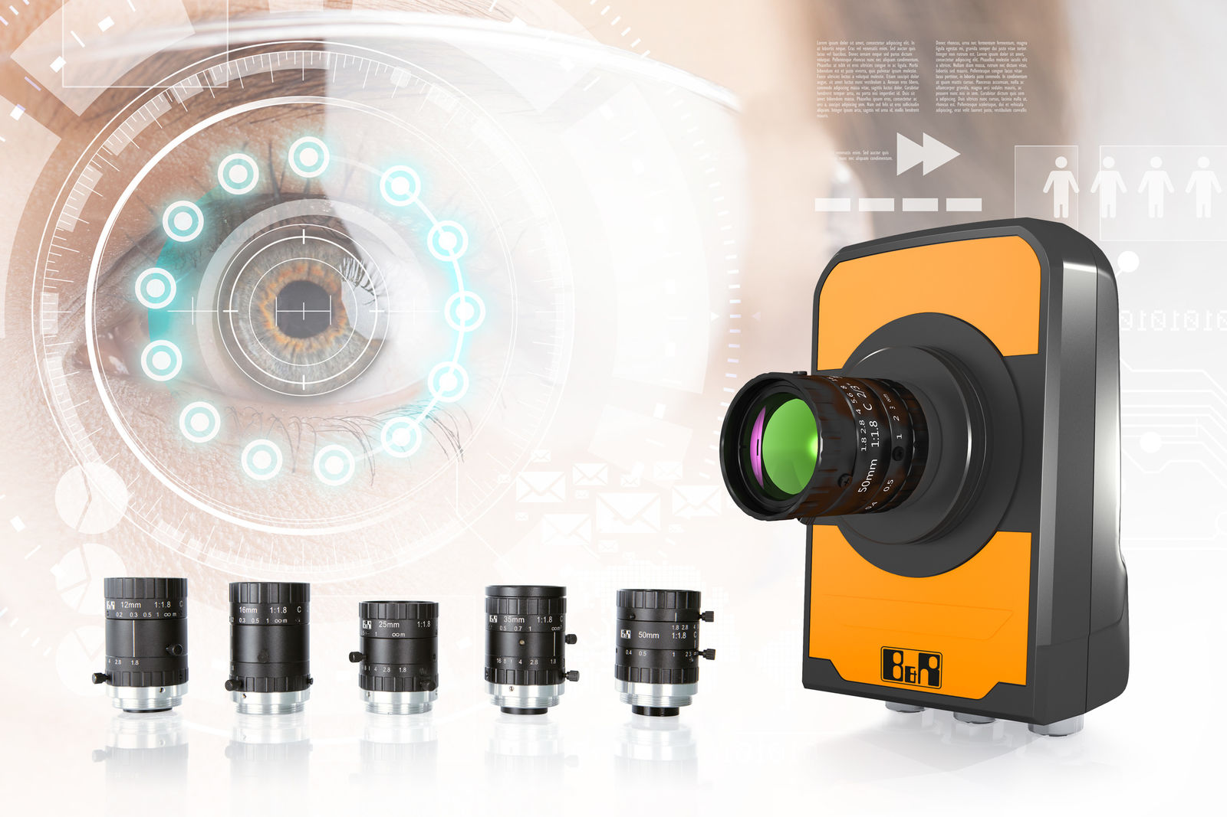
Smart Camera и Smart Sensor теперь также будут выпускаться с резьбовым соединением C-mount.

О компании B&R
Компания B&R специализируется на инновационных решениях в сфере промышленной автоматизации, а также имеет представительства по всему миру со штаб-квартирой в Австрии. Продукция B&R сочетает в себе уникальные инженерные разработки и передовые технологии, и по праву завоевала международное признание и любовь клиентов. В портфолио B&R всегда найдется комплексное решение практически для любой задачи современной промышленности: автоматизация отдельных машин или целых заводов, продвинутое управление движением, визуализация, встроенные технологии безопасности и многое другое. Технологии промышленной полевой шины POWERLINK и openSAFETY, так же, как и мощная среда разработки Automation Studio являются основой постоянного совершенствования техники автоматизации и успеха компании на рынке. Дух инноваций позволяет компании B&R быть на острие прогресса, превосходя самые смелые ожидания своих клиентов.
Более подробную информацию Вы сможете найти на www.br-automation.com.

